Лабораторна робота №1
Програмування лінійного обчислювального процесу
Мета роботи: навчитися працювати в середовищі C, основним прийомам роботи з текстовим редактором, методам налагоджування програм отримання навичок зі складання простих програм, отримання навичок з використання простих типів даних, операторів введення-виведення. Отримання навичок по складанню найпростіших блок-схем.

Завдання до виконання практичної роботи
Скласти програми мовами Pascal та С для обчислення математичного виразу згідно з варіантом завдання 1 та розрахунку значень згідно з варіантом завдання 2.

Варіанти індивідуальних завдань завдання 1

№  варіанту | Завдання | №  варіанту | Завдання
1 | 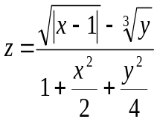 | 13 | 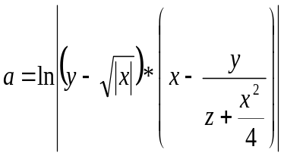
2 | 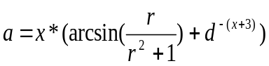 | 14 | 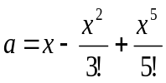
3 | 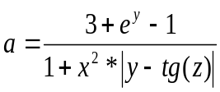 | 15 | 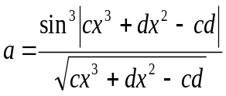
4 | 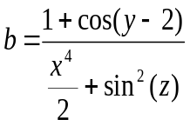 | 16 | 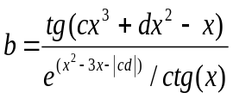
5 | 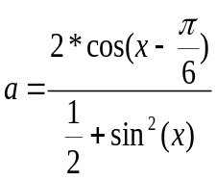 | 17 | 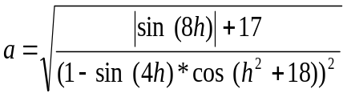
6 | 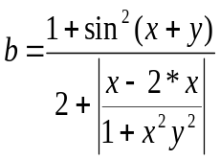 | 18 | 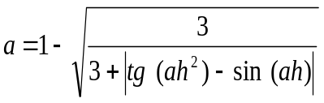
7 | 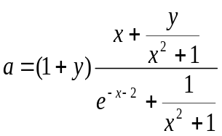 | 19 | 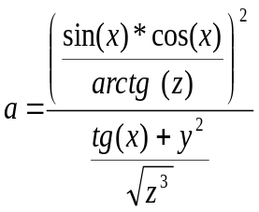
8 | 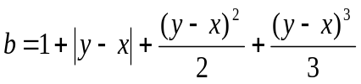 | 20 | 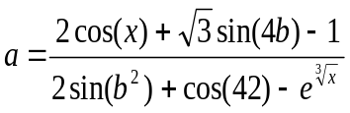
9 | 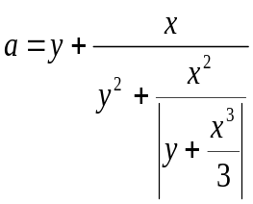 | 21 | 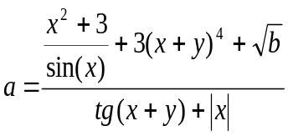
10 | 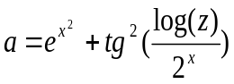 | 22 | 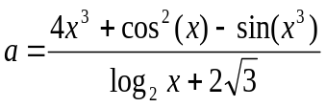
11 | 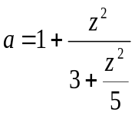 | 23 | 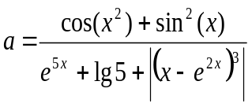
12 | 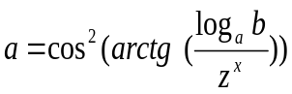 | 24 | 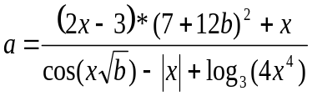
25 | 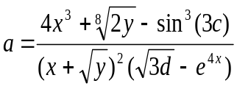

Варіанти індивідуальних завдань завдання 2.
Визначити:
- координати точки перетину двох прямих;
- площу підлоги та площу стін кімнати;
- перерахунок координат точки з полярної системи до декартової;
- площу поверхні та об’єм кулі;
- площу поверхні та об’єм конуса;
- довжину твірної та об’єм циліндра;
- площу поверхні та об’єм прямокутного паралелепіпеда;
- площу та периметру трикутника за заданими довжинами сторін;
- площу та периметр прямокутника;
- площу та периметр прямокутного трикутника за заданими катетами;
- площу та периметр рівнобічної трапеції;
- площу та периметр прямокутної трапеції;
- площу та периметр паралелограма за заданими двома сторонами та кутом між ними;
- за заданими x та a значення: 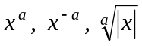;
- швидкості V1 та V2 двох потягів, які почали рухатися на зустріч один одному з відстані S, якщо відомо, що швидкість першого потяга більше на V км/годину, а зустрілися вони через t годин;
- катети прямокутного трикутника за заданими довжиною гіпотенузи та кутом;
- довжини гіпотенузи та катета за заданими довжиною іншого катета та прилеглим до нього кутом;
- довжини гіпотенузи та двох кутів за заданими довжинами катетів;
- площу та довжину дуги сектора за заданим радіусом та кутом;
- площу та довжину хорди сегмента за заданим радіусом кола та кутом;
- координати центру відрізка за заданими координатами його кінців;
- координати центру вписаного в квадрат кола, якщо відомі координати лівої верхньої та правої нижньої вершини цього квадрата;
- довжини сторін прямокутника, якщо відомі координати його лівої верхньої та правої нижньої вершини;
- довжину основи та площу рівнобічного трикутника за заданими довжиною бокової сторони та кута між нею та основою;
- площу та довжину сторони ромба за заданими довжинами його діагоналей.

Лабораторна робота №2
Програмування розгалуженого обчислювального процесу
Мета роботи: отримання навичок зі складання простих програм з використанням умовних операторів; знайомство з задачами, для розв`язання яких потрібні умовні оператори.

Завдання до виконання практичної роботи

а) Завдання №1. Скласти програми мовами Pascal та С для визначення значення у згідно з варіантом завдання 1.
Вказівки: Після відлагодження програми виконати трасування (клавіша F8, виконання наступного оператора також F8), задавши набір вхідних даних для перевірки гілки then, а потім гілки else. Встановити точку зупинки (Ctrl+F8) на операторі if, відкрити вікно для перегляду значення змінних програми Add Watch (Ctrl+F7, задати ім’я необхідної змінної), повторно запустити програму на виконання.

б) Завдання №2. Скласти програми мовами Pascal та С з використанням оператору case(switch). (див. варіанти завдання 2).
Вказівки: після відлагодження програми виконати трасування, задавши набір вхідних даних для перевірки гілки then, а потім гілки else. Відкрити вікно для перегляду значення вхідних змінних програми, встановити точку зупинки на операторі case(switch) та виконати трасування програми для перевірки роботи оператора множинного розгалуження.

в) Завдання №3. Скласти програми мовами Pascal та С для перевірки, чи належить точка з координатами (х, у) до заданої області (див. варіанти завдання 3).
Вказівки: Координати точки (х, у) задавати самостійно.

Варіанти індивідуальних завдань завдання 1.

№  в-у | Завдання | №  в-у | Завдання
1 | 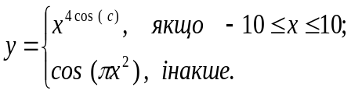 | 11 | 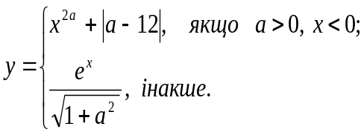
2 | 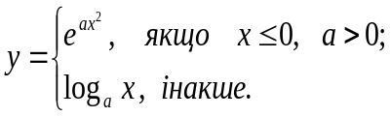 | 12 | 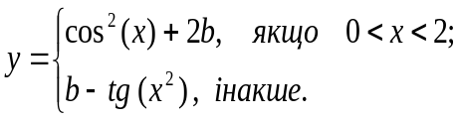
3 | 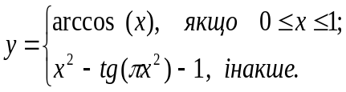 | 13 | 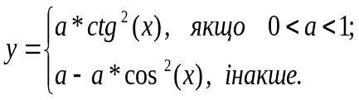
4 | 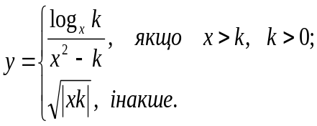 | 14 | 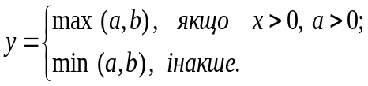
5 | 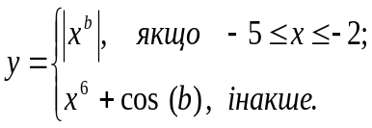 | 15 | 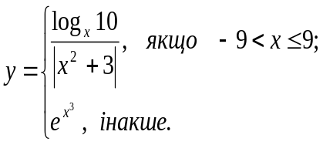
6 | 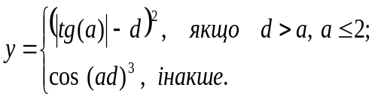 | 16 | 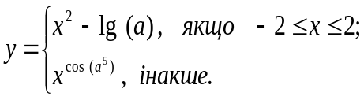
7 | 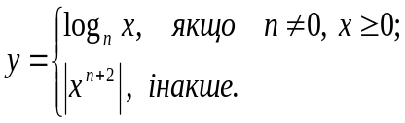 | 17 | 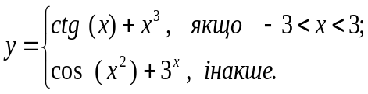
8 | 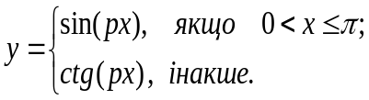 | 18 | 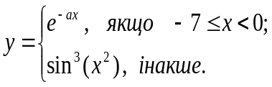
9 | 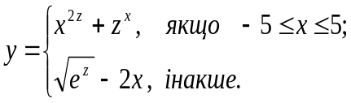 | 19 | 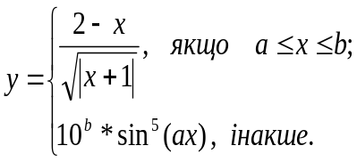
10 | 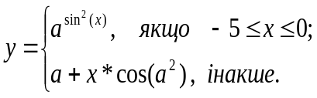 | 20 | 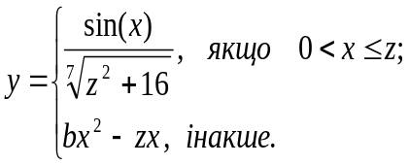

Варіанти індивідуальних завдань завдання 2.
- За заданим номером місяця вивести номер кварталу.
- За заданим номером місяця вивести пору року.
- За заданим номером місяця вивести перелік державних свят в ньому.
- За заданим номером дня в тижні вивести його назву.
- За заданим номером дня в тижні вивести повідомлення „робочий, вихідний”.
- За заданим номером кварталу вивести перелік місяців.
- За заданим номером дня в тижні вивести кількість пар за розкладом вашої групи.
- Ввести першу букву з ім’я людини, вивести перелік з трьох можливих імен. Наприклад, введено ‘a’, виводиться –“Андрій, Анна, Архип”.
- В одному елітному будинку 20 квартир чотирьох типів: однокімнатна, двокімнатна, трикімнатна, чотирьохкімнатна. Було складено перелік:

№ квартири | Тип квартири
1,2,3,4,16,17 | однокімнатна
5,7,9,12,13 | двокімнатна
6,8,10,14,15 | трикімнатна
11,18,19,20 | чотирикімнатна

- За першою буквою з назви дисципліни вивести її напрямок підготовки (технічні, природничі, гуманітарні).
- За першою буквою з назви оператора мобільного в’язку вивести його повну назву.
- За кодом пакету мобільного зв’язку вивести назву оператора. Наприклад, (0) 67, (0) 98 – KyivStar.
- За першою буквою з назви оператора мови Паскаль, вивести його повний синтаксис. Наприклад, задана буква ‘i’, вивести – ‘if умова then дія1 else дія2;’.
- За першою буквою з оператора мови Сі вивести, до якого типу обчислювального процесу він відноситься (розгалужений та циклічний).
- За першою буквою з назви міста вивести країну. Перелік міст: Київ, Москва, Тула, Харків, Париж, Ліон, Генуя, Рівно, Норильськ, Венеція, Одеса.
- За першою буквою з назви області України вивести в якій стороні світу відносно Києва вона знаходиться. Перелік областей: Львівська, Житомирська, Крим, Луганська, Донецька, Рівненська, Харківська, Одеська.
- За введеним знаком арифметичної операції вивести її пріоритет.
- За першою буквою з назви функції з бібліотеки math.h вивести її клас (степенева, логарифмічна, тригонометрична, визначення модуля).
- За першою буквою з назви марки автомобіля вивести країну виробника.
- За номером кольору у веселці вивести повідомлення, чи відноситься він до еплих або холодних кольорів (теплі – червоний, жовтий і т.п., холодні – синій, голубий і т.п.).

Варіанти індивідуальних завдань завдання 3.

№ | Область
1 | 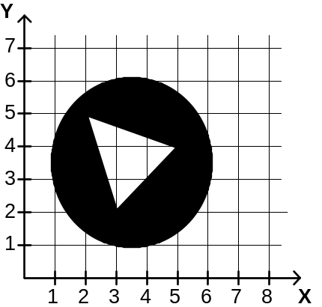
2 | 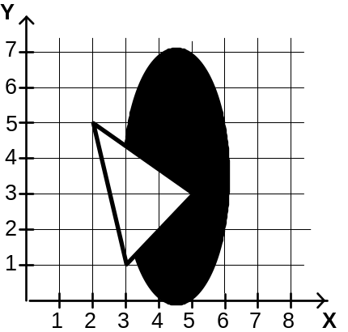
3 | 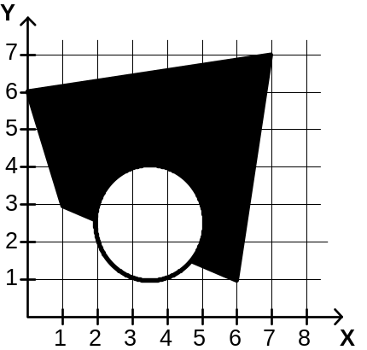
4 | 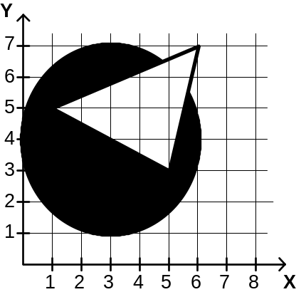
5 | 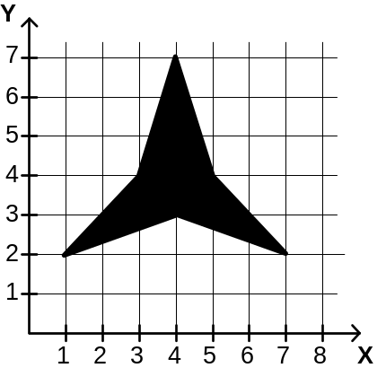
6 | 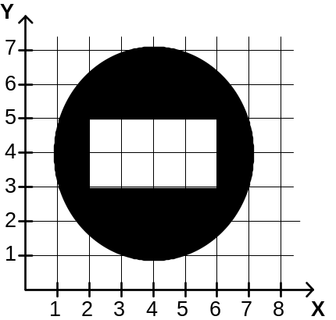
7 | 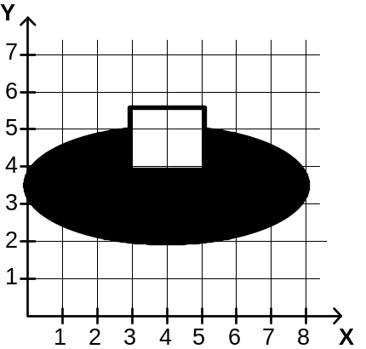
8 | 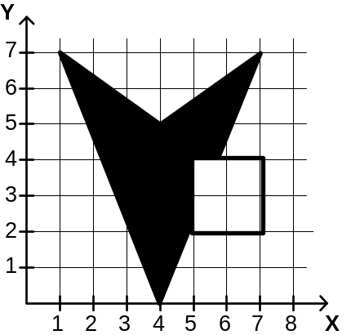
9 | 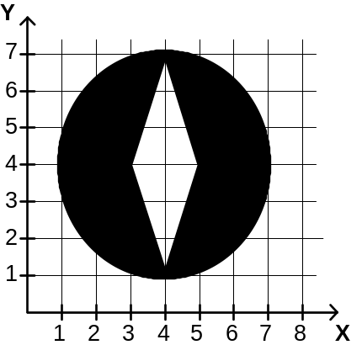
10 | 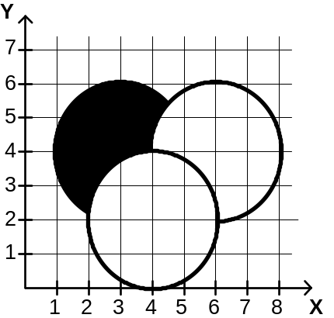
11 | 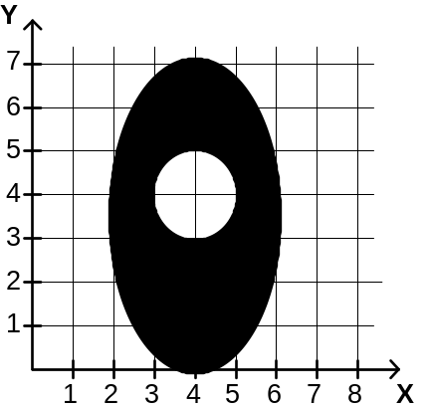
12 | 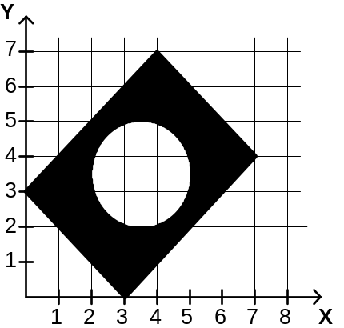
13 | 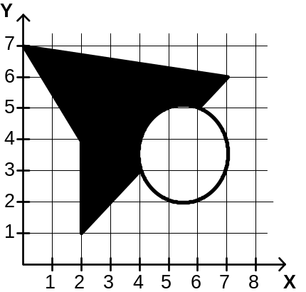
14 | 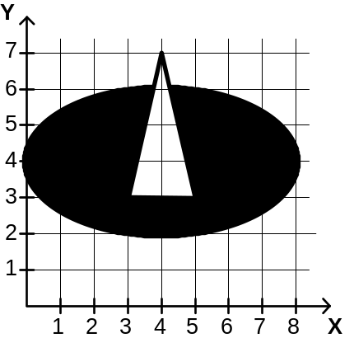
15 | 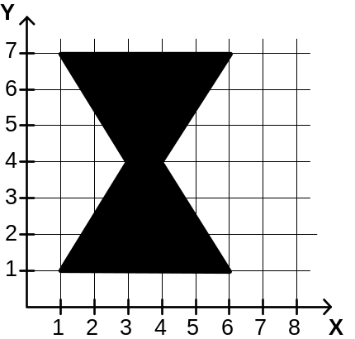
16 | 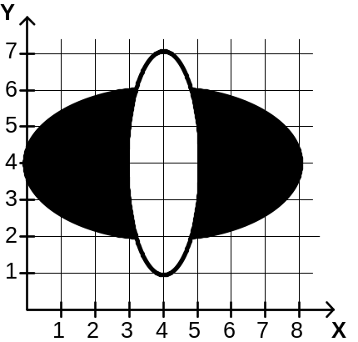
17 | 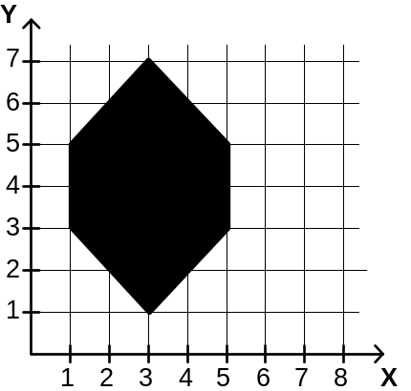
18 | 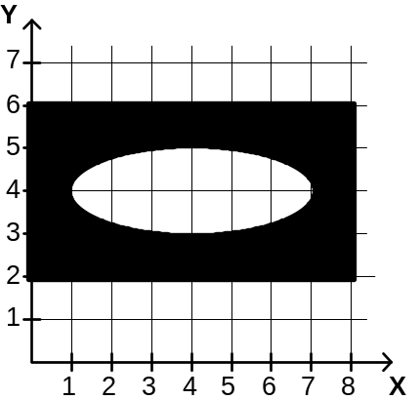
19 | 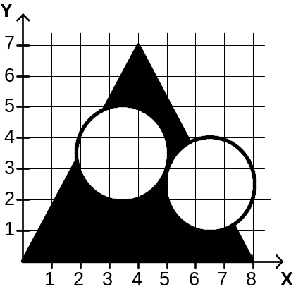
20 | 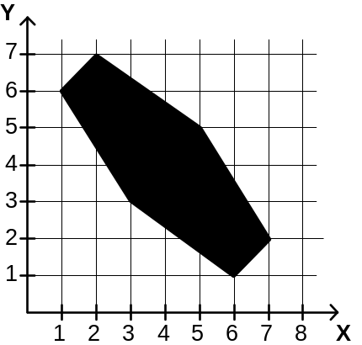
21 | 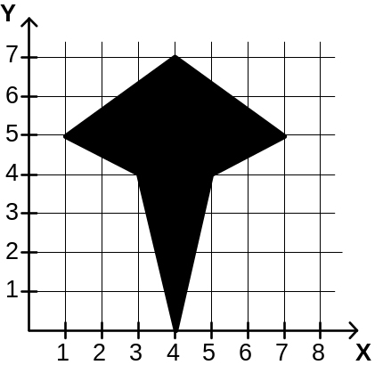
22 | 
23 | 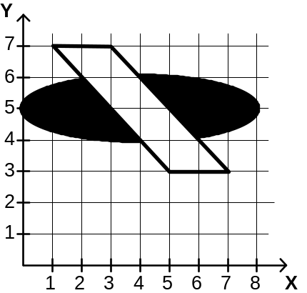
24 | 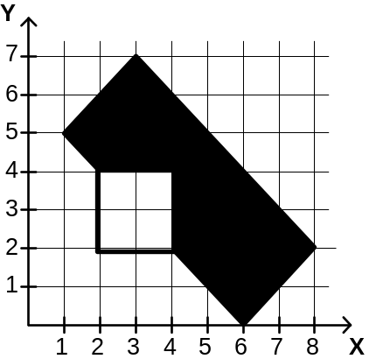
25 | 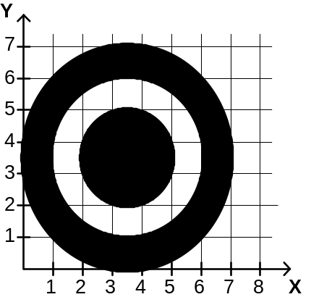

Лабораторна робота №3
Програмування циклічного обчислювального процесу
Мета роботи: отримати навички з використання операторів циклів; програмування обчислювальних процесів з відомим числом повторень; розробка та програмування алгоритмів ітераційної циклічної структури.

Завдання до виконання практичної роботи
а) Завдання №1. Скласти програми мовами Pascal та С згідно з варіантом завдання 1. Розглянути два варіанта алгоритму розв’язку: з циклом з передумовою та циклом з постумовою. У звіті навести дві схеми алгоритму та проаналізувати переваги та недоліки кожного з них для розв’язку цього завдання.
Вказівки: встановити точку зупинки (Ctrl+F8) на заголовку оператора циклу; відкрити вікно для перегляду значення вхідної змінної, змінної-параметра циклу та значення результуючої змінної (Ctrl+F7, задати ім’я необхідної змінної); повторно запустити програму на виконання та виконати трасування тіла циклу, контролюючи значення параметру циклу та виконання (невиконання) умови циклу.
б) Завдання №2. Скласти програми мовами Pascal та С для обчислення суми ряду S з точністю е згідно з варіантом завдання 2.
Вказівки: встановити точку контролювання значення параметру циклу та виконання (невиконання) умови циклу.

Варіанти індивідуальних завдань завдання 1.
- Визначення суми парних цифр цілого числа.
- Визначення добутку непарних цифр цілого числа.
- Визначення суми перших 5 цифр з дробової частини дійсного числа.
- Визначення чи дорівнює сума перших двох цифр цілого числа сумі останніх двох цифр.
- Визначення чи дорівнює сума цифр з цілої частини дійсного числа сумі такої ж кількості цифр з дробової частини.
- Визначення скільки нулів в записі цілого числа.
- Визначення, чи дорівнює сума цифр цілої частини дійсного числа сумі такої ж кількості цифр в дробовій частині.
- Вилучення з запису цілого числа нулів.
- Перевірити, чи виконується для заданого цілого ознака ділення на 3.
- Виведення на екран перших (з ліва) К цифр цілого числа (К задає користувач).
- Виведення на екран Р цифр з дробової частини дійсного числа (Р задає користувач).
- Перевірити, чи дорівнює квадрат числа кубу суми його цифр.
- Визначення, чи є серед С цифр дробової частини дійсного числа цифра 0.
- Визначення кількості цифр Т в записі цілого числа (Т задає користувач).
- Замінити місцями цілу та дробову частини дійсного числа.
- Визначення чи симетричні цифри дійсного числа відносно крапки.
- Визначення кількості цифр, в записі цілого числа, що більші за 3 та менші 7.
- Визначення різниці між сумою цифр цілої та такої ж кількості цифр дробової частини дійсного числа.
- Перевірити, чи виконується для заданого числа ознака ділення на 9.
- Визначення, чи дорівнює ціле число квадрату суми його цифр.
- Визначення добутку цифр цілого числа.
- Визначення, чи дорівнює квадрат суми цифр числа сумі квадратів його цифр.
- Перевірити, чи є число степенем числа 3.
- Замінити першу та останню цифри цілого числа на цифру Р (Р задає користувач).
- Замінити місцями першу та останню цифри цілого числа.
- *Перевірити, чи є число паліндромом, тобто таким, що зліва направо та справа наліво читається однаково.
- *Визначити найбільший спільний дільник чисел А та В.
- *Вивести на екран всі “досконалі” числа в діапазоні від 0 до 100000. Число “досконале”, якщо воно дорівнює добутку своїх цифр.

Варіанти індивідуальних завдань завдання 2.

№  в-у | Завдання | №  в-у | Завдання
1 | 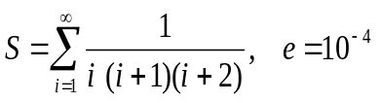 | 8 | 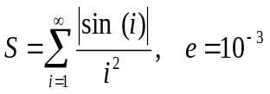
2 | 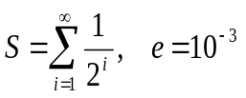 | 9 | 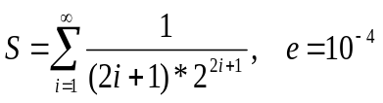
3 | 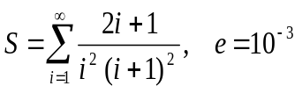 | 10 | 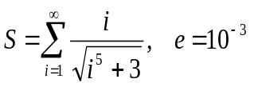
4 | 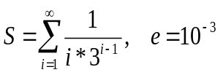 | 11 | 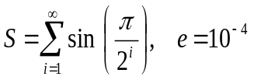
5 | 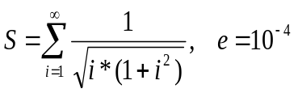 | 12 | 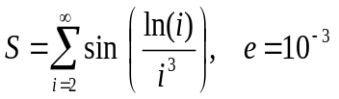
6 | 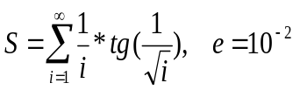 | 13 | 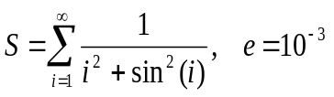
7 | 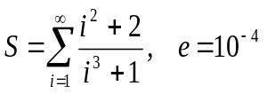 | 14 | 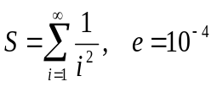
15 | 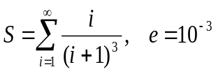

Лабораторна робота №4
Використання підпрограм користувача. Процедури та функції.
Мета роботи: отримати навички з алгоритмізації та програмування задач з використанням процедур та функцій; отримати навички з написання підпрограм та звертання до них, вибір параметрів підпрограм.

Завдання до виконання практичної роботи
а) Завдання №1. Скласти програми мовами Pascal та C для табулювання функції згідно з варіантом завдання 1 на заданому проміжку.
Вказівки: Обчислення значення функції оформити в програмі як підпрограму-функцію, скласти схему алгоритму. Під час табулювання функції провести обчислення, що вказані в стовпці “Завдання” таблиці варіантів завдань. Результати табулювання функції вивести на екран у вигляді таблиці:

Х | Y
 | 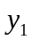
 | 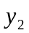
… | …
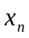 | 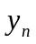

Для виведення заголовка стовпців таблиці скласти підпрограму-процедуру без параметрів.
б) Завдання №2. Використовуючи своє завдання 2 з практичної роботи №1, переробити програму, оформивши обчислення як підпрограму-процедуру (підрограму-функцію з типом результату void мови Сі).

Варіанти індивідуальних завдань завдання 1.
Знайти найменше і найбільше значення функції  на проміжку 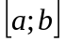:

№  в-у | Завдання | №  в-у | Завдання
1 | 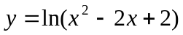, при 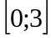. | 13 | 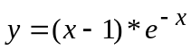, при 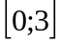.
2 | 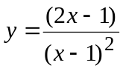, при 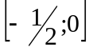. | 14 | 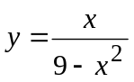, при 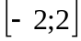.
3 | 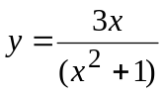, при 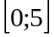. | 15 | 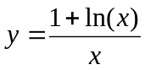, при 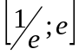.
4 | 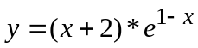, при . | 16 | 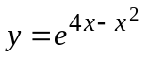, при 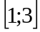.
5 | 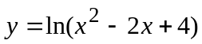, при 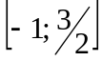. | 17 | 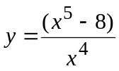, при 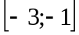.
6 | 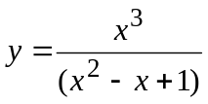, при 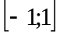. | 18 | 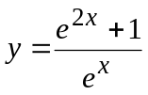, при 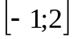.
7 | 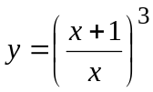, при 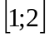. | 19 | 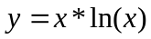, при 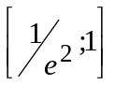.
8 | 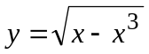, при . | 20 | 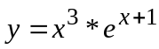, при 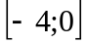.
9 | 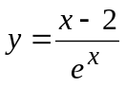, при 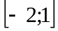. | 21 | 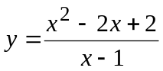, при 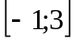.
10 | 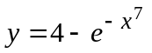, при 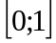. | 22 | 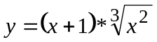, при 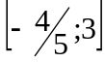.
11 | 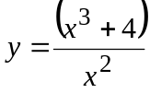, при . | 23 | 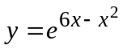, при 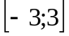.
12 | 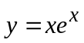, при 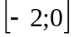. | 24 | 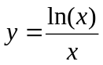, при 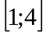.
25 | 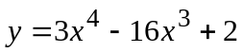, при 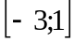.

Лабораторна робота №5
Передача структурованих змінних в С.
Впорядкування, перетворення та обробка масивів.
Мета роботи: вивчити механізм передачі структурованих змінних (масивів), опанувати навички перетворення та впорядкування масиву.

Завдання до виконання практичної роботи
а) Завдання №1. Створити масив, вивести його на екран у загальноприйнятому вигляді та впорядкувати згідно з умовою відповідного варіанту. Вивести результуючий масив на екран.
Вказівки: У програмі передбачити за овнення масиву трьома способами: задати масив як константу, заповнити масив випадковими числами, ввести масив з клавіатури. Вибір типу заповнення виконується за допомогою примітивного меню:
Як заповнювати масив?
        - Як константу.
        - Випадкові числа.
        - Вручну.
Введіть номер вибору. Меню організоване за допомогою оператора SWITCH_САSЕ. Виведення масивів до перетворення і після перетворення організувати в такому вигляді:
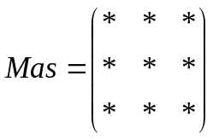.
б) Завдання №2. Написати програму, в якій введення масиву виконується в окремій функції. Потім цей масив передається в головну функцію. Головна функція передає масив в іншу функцію, яка обробляє масив і виводить результат.
Вказівки: Введення масиву оформити у вигляді функції VOD(), обробку і виведення масиву у вигляді функції ОВR().

Варіанти індивідуальних завдань завдання 1.
Скласти алгоритм і програму обробки елементів двовимірного масиву.
            - Впорядкувати рядки масиву за зростанням.
            - Впорядкувати колонки масиву за зростанням.
            - Впорядкувати рядки масиву за зростанням елементів головної діагоналі.
            - Впорядкувати колонки масиву за зменшенням елементів побічної діагоналі.
            - Впорядкувати рядки масиву за зростанням мінімального елемента.
            - Впорядкувати колонки масиву за зменшенням максимального елемента.
            - Впорядкувати матрицю за зменшенням елементів п'ятої колонки.
            - Впорядкувати за зростанням рядок з найменшою сумою елементів.
            - Впорядкувати за зростанням елементів рядок з найбільшим добутком елементів.
            - Впорядкувати за зростанням рядок з найменшим елементом масиву.
            - Впорядкувати за зменшенням рядок з найменшим елементом масиву.
            - Впорядкувати за зростанням головну діагональ масиву.
            - Впорядкувати за зменшенням побічну діагональ масиву.
            - Впорядкувати матрицю за зростанням елементів першого рядка.
            - Впорядкувати матрицю за зростанням сум елементів у рядках масиву.

Варіанти індивідуальних завдань завдання 2.
Скласти алгоритм і програму обробки її елементів.
      - Записати на місце від'ємних елементів масиву нулі, а на місце додатних одиниці.
      - Поміняти місцями найбільший і найменший елементи масиву
      - Знайти в кожному рядку найбільший і найменший елементи і поставили їх на , першому і останньому місцях рядка.
      - Знайти в кожному рядку найбільший елемент і поміняти місцями і елементом головної діагоналі.
      - Знайти в кожній колонці найменший елемент і поміняти місцями і першим елементом колонки.
      - Транспонувати матрицю.
      - Поміняти місцями найбільший і перший елементи в кожному рядку масиву.
      - Обернути матрицю симетрично відносно головної діагоналі.
      - Знайти рядок з найбільшою кількістю нулів і поміняти його місцями з першим рядком.
      - Поміняти місцями елементи головної і побічної діагоналі.
      - Знайти на головній і побічній діагоналях максимальні елементи і поміняти їх місцями.
      - Поміняти місцями відповідні елементи першого рядка і головної діагоналі.
      - Знайти рядок з максимальним елементом масиву і поміняти його місцями з побічною діагоналлю.
      - Якщо максимальний елемент масиву лежить на головній діагоналі, то , перенести його на побічну діагональ симетрично відносно вертикалі.
      - Поміняти місцями відповідні елементи першої колонки і побічної діагоналі.

Лабораторна робота №6
Робота з дисковими файлами в С.
Мета роботи: Вивчення роботи з дисковими файлами.

Завдання до виконання практичної роботи
Завдання. Створити програми для табуляції функції і записування результатів табуляції в дискові файли. Створити програми для зчитування результатів табуляції з файлів і виведення їх на екран.
Вказівки: Роботу доцільно виконувати в такій послідовності:
- створити програму для табуляції функції і записування в файл у звичайному вигляді;
- створити програму для читання результатів з утвореного файлу;
- створити програму для табуляції функції і записування в файл у вигляді структур;
- створити програму для читання результатів з утвореного файлу.
При записуванні результатів у файл без структури результати записувати у вигляді:

Х=…………. F(X)=………..
Х=…………. F(X)=………..

При записуванні результатів у вигляді структури організувати структуру такого виду:

1 поле. Х=……,
2 поле: значення X;
3 поле: F(X)=……,
4 поле: значення F(X).

Варіанти індивідуальних завдань вибрати із Завдання 1 Практичної роботи №2.

Лабораторна робота №7
Методи створення графічних об’єктів засобами мови С.
Мета роботи: розглянути можливості створення рухомих графічних об'єктів та простих мультиплікаційних зображень засобами мови С.

Завдання до виконання практичної роботи
Завдання. Скласти програми мовами Паскаль та Сі у складі двох підпрограм:
- перша – в текстовому режимі роботи екрану виводить кольоровим шрифтом в центрі екрану інформацію про розробника програми ;
- друга – в графічному режимі роботи екрану виводить емблему розробника, яка складається як мінімум з:
  - трьох контурних та трьох заповнених певним стилем геометричних примітивів;
  - П.І.Б. розробника, виведеного на екран в горизонтальному та вертикальному напрямках різними стилями шрифту, розміром та кольором.
Вказівки: в головній програмі викликати першу підпрограму, затримавши зображення до натиснення певної клавіші, потім встановити графічний режим та викликати другу підпрограму.
В головній програмі створити текстове меню, в якому 3 пункти:
- текстова заставка,
- графічна емблема,
- вихід.
Вибір пункту меню здійснюється через натиснення клавіші з номером пункту.

